.
20×××-××实施
20××-××-××发布
烧结金属材料和硬质合金弹性模量测定
Sintered metal materials and hardmetals -Determination of Young's modulus

（征求意见稿）

GB/T5166—202×/代替GB/T5166-1988
中华人民共和国国家标准
ICS 77.160
CCS H 16

国 家 市 场 监 督 管 理 总 局
国 家 标 准 化 管 理 委 员 会 发布

前 言
本文件按照GB/T 1.1-2020《标准化工作导则 第1部分：标准化文件的结构和起草规则》的规定起草。
本文件代替GB/T516-1998《烧结金属材料和硬质合金弹性模量测定》，本文件与GB/T516-1998相比，主要变化如下：
——修改和增加了规范性引用文件（见第二章，1988第2章）；
——增加了术语和定义（见第三章）
——增加了试样尺寸图（见第五章）；
——修改了试验报告（见第9章，1988第8章）；
请注意本文件的某些内容可能涉及专利。本文件的发布机构不承担识别专利的责任。
本文件由中国有色金属工业协会提出。
本文件由全国有色金属标准化技术委员会（SAC/TC 243）归口。
本文件起草单位：中南大学。
本文件主要起草人：
本文件及其所代替文件的历次版本发布情况为：
——1985年首次发布为GB/T 3459-1985、1998年第一次修订；
——本次为第二次修订。

烧结金属材料和硬质合金弹性模量测定

1 范围
本文件适用于纵向振动法测定烧结金属材料和硬质合金的动态（绝热的）弹性模量。

2 规范性引用文件
下列文件中的内容通过文中的规范性引用而构成本文件必不可少的条款。其中，注日期的引用文件，仅该日期对应的版本适用于本文件；不注日期的引用文件，其最新版本（包括所有的修改单）适用于本文件。
GB/T 5163 烧结金属材料(不包括硬质合金) 可渗性烧结金属材料 密度、含油率和开孔率的测定
GB/T 3850致密烧结金属材料与硬质合金 密度测定方法
JB/T 7905烧结金属材料(不包括硬质合金) 抽样
GB/T 5242硬质合金制品检验规则与试验方法
GBT/T 6062 产品几何技术规范(GPS) 表面结构 轮廓法 接触(触针)式仪器的标称特性

3 术语和定义
下列术语和定义适用于本文件
3.1
共振频率 resonance frequency
引致试样产生共振的外加强迫力的振动频率。

3.2
动态弹性模量 dynamic Young’s modulus
弹性变形范围内测定的正应力和正应变的比值。

4 原理
对试样进行超声波纵向振动的激发，然后测定其固有的共振频率。

5 试样的取样与制备
5.1烧结金属材料的取样按JB/T 7905进行。硬质合金的取样按GB/T 5242 进行。
5.2 试样长度至少60mm，可以是圆形截面或矩形截面。圆形试样的截面直径为6mm±0.2mm，矩形试样的截面为(6 mm士0.2 mm)×(8 mm±0.2 mm)，见图1。
5.3 表面层应至少除去0.1mm的厚度，表面粗糙度为Ra≤1.25μm。
5.4 试样的两端端面磨光，平行度在0.02mm以内。
5.5 试样没有表面裂纹和其他结构缺陷，试验前必须进行表面清洗。

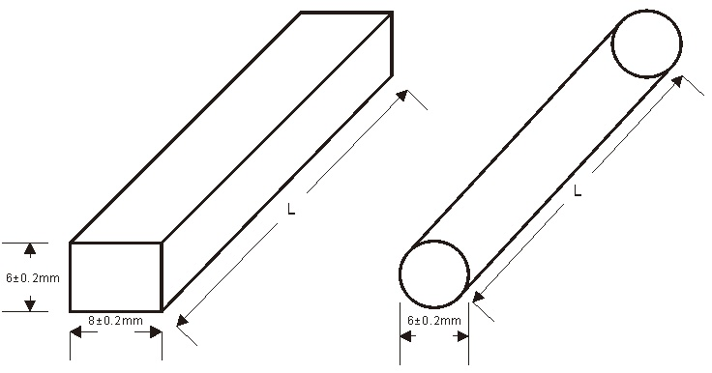

注：L≥60mm
图1 试样尺寸图

6 试验设备
6.1游标卡尺：精度0.02mm。
6.2 安装试样的夹具。
6.3 超声波振荡器，震荡频率在20～100kHz。
6.4 共振频率的测定装置。

7 试验步骤
7.1 试样密度应依据材料类型选择GB/T 3850或GB/T 5163进行密度测定，精确到0.01g/cm。
7.2 测量试样的长度，精确到0.1mm。
7.3 将试样装到设备上，平稳地增加振荡器的频率。共振频率，精确到50Hz。

8 试验数据处理
8.1 弹性模量的计算公式如下：
$$E=4×{10}^{-9}×L^{2}∙ρ∙f^{2}$$
式中：
E ——弹性模量，单位为（MPa）；
L ——试样的长度，单位为（mm）；
$ρ$——试样的密度，单位为（g/cm³）；
$f$——固有振动频率，单位为（Hz）。
8.2 报告结果修约到5×10³MPa.

9 试验报告
试验报告应包含以下内容：
a）本标准编号;
b）被测试样的材料;
c）试样的形状和尺寸;

_________________________________
d）试样测试结果;
e) 可能影响结果的任何情况。

